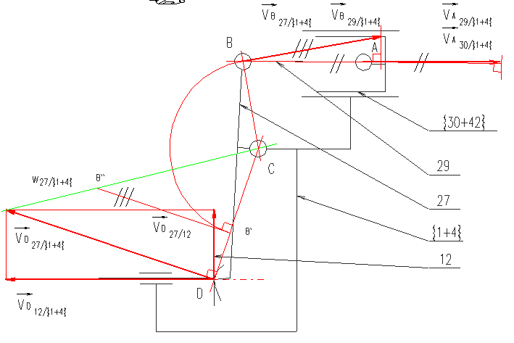
DEMARREUR
1. Durée de l’intervalle dt = 25.525 – 8 =17.525 ms = 0.017525 s
2. Lecture de la valeur de la course A t = 8 ms la position est égale à 0.
A t = 25.525 ms la position est égale à 11.5 mm
Le déplacement du pignon durant l’intervalle [8 ; 25.525] est égal à 11.5 mm = 0.0115 m
3. Vitesse moyenne du pignon : V_{moy} = course/durée = 0.0115 / 0.017525 = 0.656 m⋅s⁻¹
4. Nature du Mvt _{12/{1+4}} : Translation rectiligne d’axe (D,X)
5. Nature du Mvt _{27/{41+4}} : Rotation d’axe (C,Z)
Mise place de la Droite d’Action de $\vec{V}D_{\text{27/}\left\{1+4\right\}}$, perpendiculaire à DC.
6. $\vec{V}D_{\text{27/}\left\{1+4\right\}}$= $\vec{V}D_{\text{27/12}}$+$\vec{V}D_{\text{12/}\left\{1+4\right\}}$
Droite de$\vec{V}D_{\text{27/12}}$ appartenant au plan tangent au contact.$\left\|\vec{V}D_{\text{27/}\left\{1+4\right\}}\right\|$ = 0.791 m.s⁻¹ $\left\|\vec{V}D_{\text{27/12}}\right\|$ = 0.258 m.s⁻¹
7. ω_{27/{1+4}} = $\left\|\vec{V}D_{\text{27/}\left\{1+4\right\}}\right\|$ / CD = 0.791 / 0.033 = 24 rad.s⁻¹
Droite d’Action de $\vec{V}B_{\text{27/}\left\{1+4\right\}}$perpendiculaire à BC $\left\|\vec{V}B_{\text{27/}\left\{1+4\right\}}\right\|$= 0.508 m.s⁻¹
8. Nature du Mvt _{30/{1+4}} : Translation rectiligne d’axe (AX)
9. $\vec{V}B_{\text{29/}\left\{1+4\right\}}$= $\vec{V}B_{\text{29/27}}$+$\vec{V}B_{\text{27/}\left\{1+4\right\}}$ or B ∈ 29 reste en coïncidence avec B ∈ 27 ⇒$\vec{V}B_{\text{29/27}}$= $\vec{0}$
donc $\vec{V}B_{\text{29/}\left\{1+4\right\}}$ = $\vec{V}B_{\text{27/}\left\{1+4\right\}}$
$\vec{V}A_{\text{29/}\left\{1+4\right\}}$= $\vec{V}A_{\text{29/30}}$+$\vec{V}A_{\text{30/}\left\{1+4\right\}}$ or A ∈ 29 reste en coïncidence avec A ∈ 30 ⇒$\vec{V}A_{\text{29/30}}$= $\vec{0}$
donc$\vec{V}A_{\text{29/}\left\{1+4\right\}}$ = $\vec{V}A_{\text{30/}\left\{1+4\right\}}$
10. Le Mvt _{29/{1+4}} est un mouvement plan quelconque.
Méthode de l’équiprojectivité
Projections sur AB (symboles de perpendicularité). Attention AB n’est pas horizontale ! $\left\|\vec{V}A_{\text{29/}\left\{1+4\right\}}\right\|$ = 0.499 m.s⁻¹
11. $\left\|\vec{V}A_{\text{30/}\left\{1+4\right\}}\right\|$ est supérieure à la valeur minimum (0.499 > 0.48), les conséquences des phénomènes décrits resteront tolérables.

